|  |  |  |  |  |
| --- | --- | --- | --- | --- |
|  | Loftschool | | | |
| **СОГЛАСОВАНО**  Должность  ______________________Х.Х. ХХХХ  (личная подпись) (расшифровка подписи)  «___» ______________20ХХ г | |  | **УТВЕРЖДАЮ**  Должность  ______________________Х.Х. ХХХХ  (личная подпись) (расшифровка подписи)  «___» ______________20ХХ г | |
| Техническое задание на разработку интернет-магазина компьютеров и комплектующих UltraShop  Версия 0 | | | | |
|  | |  |  | |
|  | |  |  | |
|  | |  |  | |
|  | |  |  | |
|  | |  |  | |
|  | |  |  | |
| 2015 | | | | |
|  | LOFTSCHOOL | | |
|  | | | |

**СОДЕРЖАНИЕ**

1. Общие сведения 4

1.1. Цели и задачи проекта 4

1.2. Аудитория проекта 4

1.3. Контент 4

2. Требования к проекту 6

2.1. Требования к сайту в целом 6

2.1.1. Требования к структуре и функционированию сайта 6

2.1.2. Требования к персоналу 6

2.1.3. Требования к сохранности информации 6

2.2. Требования к дизайну и шрифтовому оформлению 6

2.3. Требования к технологиям 7

2.4. Требования к контенту и наполнению Сайта 7

2.5. Требования к верстке 7

2.6. Требования к поисковой оптимизации 8

2.7. Требования к языковой версии 9

2.8. Права пользователей 9

3. Общее описание сайта и страниц 10

3.1. Структура сайта 10

3.2. Сквозные элементы сайта 11

3.2.1. «Верхний блок» (Шапка) 11

3.2.2. «Другие услуги компании» 12

3.2.3. «Нижний блок» (подвал) 12

4. Макеты компоновки страниц и функциональности разделов 13

4.1. Главная страница 13

4.2. Страница «О компании» 14

4.3. Страница «Сотрудничество» 14

4.4. Страница «Акции и распродажи» 15

4.5. Страница каталога 15

4.6. Страница товара 16

4.7. Страница корзины 16

4.8. Страница «Дисконтные карты» 17

4.9. Страница «Доставка и оплата» 17

4.10. Страница «Контакты» 18

4.11. Страница «Карта сайта» 18

4.12. Оформление заказа покупателем 19

4.12.1. Страница «Сбор информации о покупателе» 19

4.12.2. Страница «Выбор системы и типа доставки» 20

4.12.3. Страница «Выбор способа оплаты» 20

4.12.4. Страница «Подтверждение заказа» 21

4.12.5. Страница «Спасибо за Ваш заказ» 21

# Общие сведения

* 1. Цели и задачи проекта

Цели создания интернет-магазина:

* Расширение границ бизнеса и рынка сбыта продукции;
* Минимизация издержек на работу с клиентами за счет функционала интернет-магазина;
* Создание площадки для успешного продвижения и продажи товаров Заказчика.
* Пользователь должен иметь возможность ознакомиться с полным объемом информации о деятельности и услугах компании.

Задачи, которые должен выполнять интернет-магазин.

* Возможность покупки товаров покупателем;
* Полная автоматизация процесса покупки товаров покупателем;
* Минимизация телефонных/почтовых контактов с покупателем за счет удобной подачи информации в интернет-магазине;
* Постоянная возможность получения актуальных значений товарных остатков в интернет-магазине;
* Автоматическое формирование платежных документов и прайс-листов;
* Автоматизация процесса оплаты товаров покупателем;
* Повышение лояльности клиентов за счет высокого уровня обслуживания как при первом контакте, так и впоследствии.
  1. Аудитория проекта

Аудитория проекта – покупатели компьютеров и комплектующих разного типа. Можно заказать сборку системы из выбранных комплектующих и указать параметры доставки собранной и протестированной системы.

* 1. Контент

Контент на страницах сайта должен быть сформирован путем выгрузки из базы данных сервера сайта.

Заказчик обязуется подготовить следующие материалы:

* Названия, описания, цены товаров;
* Фотографии и изображения товаров в необходимом количестве;
* Информацию о доставке, оплате и контактах с администраторам сайта;
* Информацию об интернет-магазине;
* Прочую текстовую информацию

Сайт должен обеспечивать возможности по управлению индивидуальным контентом для зарегистрированных пользователей:

* Личный кабинет пользователей;
* Интеграция и аутентификация с социальными сетями;
* Возможность комментирования товаров/статей с помощью соцсетей;
* Отзывы к товарам, их модерирование;
* Отслеживание заказов пользователей;
* Заметки к товарам.

# Требования к проекту

* 1. Требования к сайту в целом
     1. Требования к структуре и функционированию сайта

Сайт должен представлять собой информационную структуру, доступную в сети Интернет по адресу http://www.ultrashop.com

* + 1. Требования к персоналу

Для поддержания сайта и эксплуатации интернет-магазина от персонала Заказчика требуются специальные технические навыки, знания технологий и программных продуктов:

* HTML;
* CSS/SCSS;
* JavaScript;
* AngularJS;
* Средства разработки и тестирования JavaScript-кода
  + 1. Требования к сохранности информации

Должен быть предусмотрен механизм резервного копирования структуры и содержимого базы данных. Резервное копирование сайта (графика и БД) должно осуществляться сотрудником со стороны Заказчика.

* 1. Требования к дизайну и шрифтовому оформлению

Все страницы оформляются в стилистике материалов, предоставленных Заказчиком. Логотип предоставляется Заказчиком. При оформлении текста используется фирменный шрифт, если такового нет – то подбирается. Основными шрифтовыми гарнитурами предлагается использование стандартного шрифта браузеров. Шрифты, используемые для оформления графических элементов Сайта, не должны противоречить корпоративному стилю Заказчика (выбранному стилю).

Графические элементы: Тематические фотографии, соответствующие профилю деятельности клиента. Фотоматериал, частично предоставленный заказчиком, остальные — из открытых источников.

Должна быть обеспечена возможность корректного просмотра страниц Сайта и навигации по нему в браузере с отключенными графическими элементами.

Ко всем иллюстрациям, которые планируется загружать на сайт, в случае ее отсутствия должна быть прорисована заглушка в стилистике сайта.

* 1. Требования к технологиям

При разработке разрешено использовать следующие технологии и языки программирования:

* HTML 4 или 5;
* Cookies;
* CSS3/SCSS;
* XML/XSL;
* JavaScript/JSON;
* AngularJS;
  1. Требования к контенту и наполнению Сайта

Модификация содержимого разделов должна осуществляться посредством программирования, как и редактирование информационного содержимого страниц сайта.

Картинки должны добавляться не больше 800 на 600 пикселей, при загрузке большой картинки, она автоматически уменьшается и кадрируется по большей стороне, подстраиваясь под шаблон макета.

Для каждой информационной страницы в административной части помимо основного контента, заполняются такие поля: Заголовок, Описание страницы, Ключевые слова.

* 1. Требования к верстке

Верстка делается силами Исполнителя.

Интерфейсы Сайта/страницы за исключением интерфейсов административной части должны быть реализованы с использованием языка разметки HTML4.01 или HTML5 и языка описания CSS3.

Сайт/страница должна быть разработана с использованием Javascript фреймворка AngularJS последней версии и его компонентов.

Текст на интерактивных элементах выполнен текстами, а не изображениями.

Все графические элементы Сайта (фотографии, картинки, диаграммы, пиктограммы) в виде графики сопровождаются альтернативным текстом (alt), что гарантирует отображение краткого текстового описания графической информации в случае, если графика не загрузилась по причине ее отключения пользователем в браузере или возможной временной нестабильной работы хостинга по выгрузке файлов.

Визуальные классы для оформления следующих элементов интерфейса определяются согласно представленных дизайн-макетов:

1. Заголовки h1-h3
2. Маркированный, нумерованный список
3. Файлы для скачивания – каждый файл сопровождается пиктограммой типа файла (doc, docx, exel, exelx, pdf,). Обозначение файла для скачивания состоит из пиктограммы, текстового обозначения файла, ссылочного имени файла с расширением, пояснение, размера файла. Размер файла указывается в КБ, для файлов более 1024 КБ – в МБ.
4. Таблицы – общая стилистика.
5. Иллюстрации - с вариантами выравнивания, с подписями.
6. Все элементы навигации, по которым происходит какой-либо переход или действие, должны быть обеспечены обратной связью (ховером), показывающей пользователю о том, что нажатие приводит к активности – изменение цвета, выделение, изменение вида указателя мыши. Обеспечение «обратной связи» должно происходить в рамках графической концепции и не противоречить ей.
7. Сайт должен корректно смотреться на desktop-ых мониторах при разрешении от 1024x768.
   1. Требования к поисковой оптимизации

Обязательно наличие элемента «путь» (крошки), по которому пользователю становится ясно, где он сейчас находится. Все элементы «пути» кроме последнего являются ссылками, по которым пользователь может переходить на разделы более высокого уровня.

Сайт должен быть разработан без использования i-фреймов, кроме специально оговоренных случаев.

При разработке сайтов разрешено использование технологии AJAX, для подключения дополнительных форм и модулей;

Необходимо избегать использования HTML-кодов для кодирования букв и цифр, так как это может повлечь некорректную индексацию сайта поисковыми системами.

Структура страницы должна включать название страницы, заключаемое в тег «h1» (в единственном экземпляре на странице), описание раздела. Подзаголовки в тексте рекомендуется выделять тегами <h2> и <h3> (в зависимости от уровня). Не рекомендуется использовать теги заголовков вне текстов (для логотипа, меню и прочих служебных элементов).

Favicon предоставляется заказчиком в формате .ico и отображается рядом с адресом сайта в адресной строке браузера, с названием сайта в «Закладках» браузера, а также в результатах выдачи поисковой системы Яндекс рядом с названием сайта.

Кодировка текста, которая содержится в HTTP-ответе сервера, и которая прописана в HTML-коде, должны совпадать.

* 1. Требования к языковой версии

Сайт/страница разрабатывается на русском языке. Иных языковых версий в рамках данного ТЗ не предусмотрено.

* 1. Права пользователей

Посетители - имеют доступ только к общедоступной части сайта – просмотр каталога товаров, чтение описаний и характеристик.

Авторизованные пользователи – те пользователи, которые, пройдя предварительную процедуру регистрации, получают доступ в личный кабинет пользователя. Обладают более привилегированными товарами, чем просто посетители. Появляются дополнительные функции, такие как получение скидок (дисконтные программы), наличие функционала «Список заказов», добавить товары в отложенные, хранить все свои заметки по товарам на сайте в личном кабинете и пр.

Администратор - может выполнять следующие действия:

• просматривать список зарегистрированных пользователей;

• добавлять и удалять зарегистрированных пользователей.

Доступ к административной части должен осуществляться с использованием уникального логина и пароля. Логин и пароль выдается Исполнителем Заказчику.

# Общее описание сайта и страниц

* 1. Структура сайта

1. Главная

2. О компании

a. История компании

b. Вакансии

c. Наши партнеры

d. Отзывы и предложения

e. Рекламные материалы

3. Сотрудничество

a. Предложение для компаний

b. Предложение для оптовиков

4. Акции и распродажи

5. Каталог

a. Компьютеры

i. Офисные

ii. Игровые

iii. Графические станции

iv. Ноутбуки

v. Планшеты

b. Мониторы

i. Samsung

ii. LG

iii. Philips

iv. BenQ

v. …

c. Комплектующие

i. HDD

ii. Оперативная память

iii. Клавиатура

iv. Мышь

v. …

d. …

6. Страница товара

7. Страница корзины

8. Дисконтные карты

9. Доставка и оплата

10. Контакты

a. Москва

b. Санкт-Петербург

11. Карта сайта

12. Оформление заказа покупателем

a. Сбор информации о покупателе

b. Выбор системы и типа доставки

c. Выбор способа оплаты

d. Подтверждение заказа

e. Спасибо за Ваш заказ

* 1. Сквозные элементы сайта
     1. «Верхний блок» (Шапка)

Состоит из следующих элементов:

1. Логотип компании;
2. Контактные телефоны и адрес электронной почты;
3. Основное навигационное меню по сайту.
   * 1. «Другие услуги компании»

Состоит из следующих элементов:

1. Гарантийное обслуживание;
2. Сборка и поставка систем на заказ.
   * 1. «Нижний блок» (подвал)

Состоит из следующих элементов:

1. Дополнительное навигационное меню;
2. Копирайт;
3. Адрес офиса.

# Макеты компоновки страниц и функциональности разделов

* 1. Главная страница

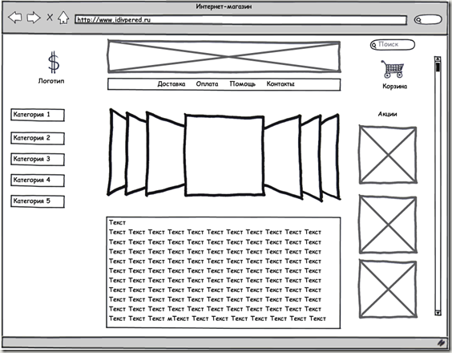

* 1. Страница «О компании»

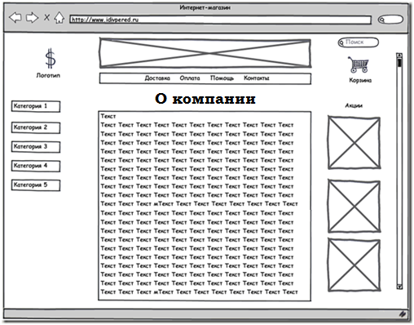

* 1. Страница «Сотрудничество»

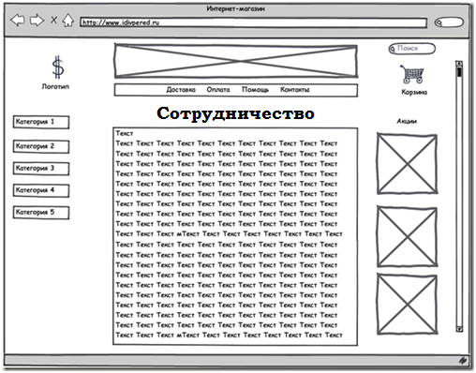

* 1. Страница «Акции и распродажи»

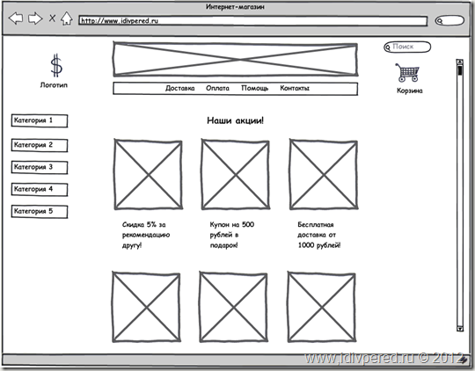

* 1. Страница каталога

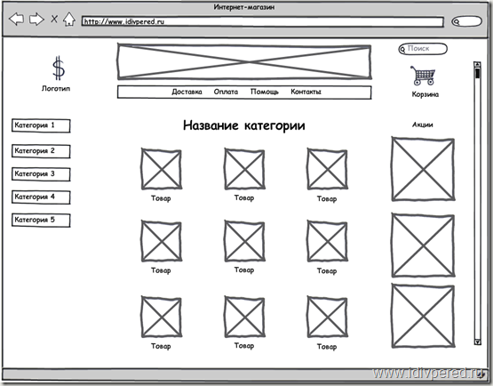

* 1. Страница товара

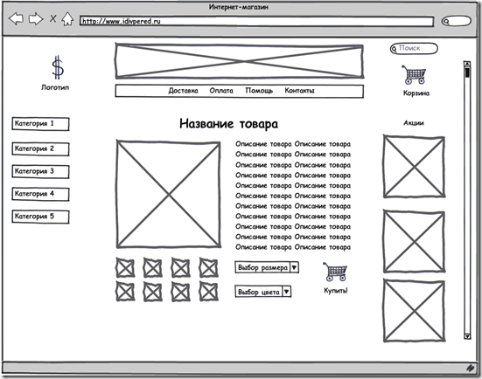

* 1. Страница корзины

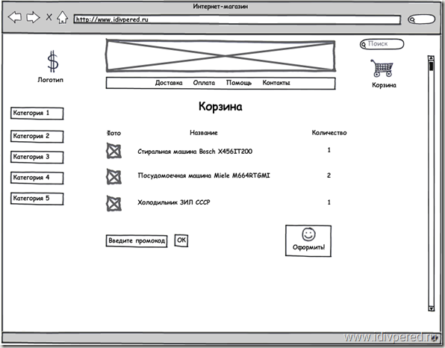

* 1. Страница «Дисконтные карты»

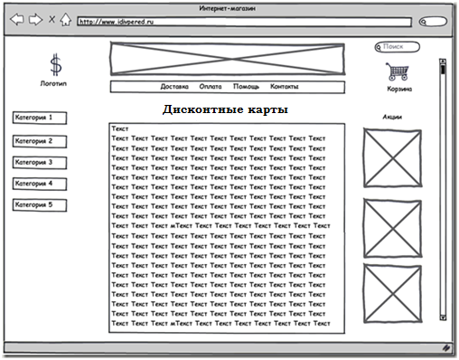

* 1. Страница «Доставка и оплата»

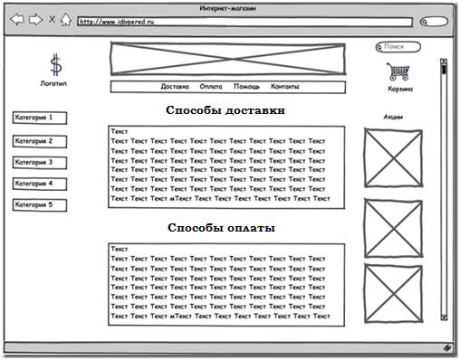

* 1. Страница «Контакты»

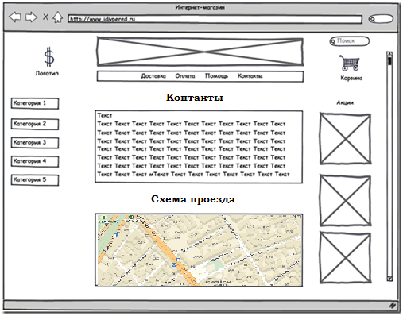

* 1. Страница «Карта сайта»

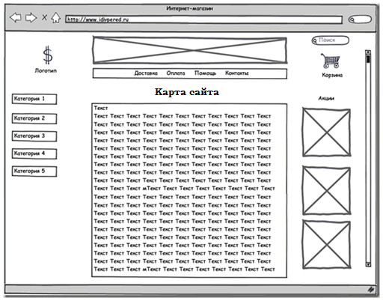

* 1. Оформление заказа покупателем
     1. Страница «Сбор информации о покупателе»

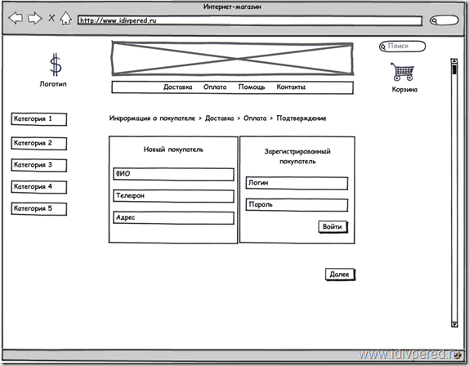

* + 1. Страница «Выбор системы и типа доставки»

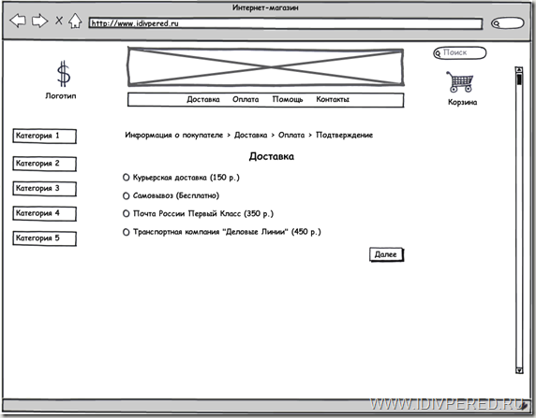

* + 1. Страница «Выбор способа оплаты»

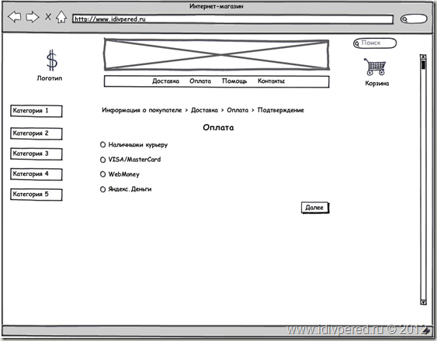

* + 1. Страница «Подтверждение заказа»

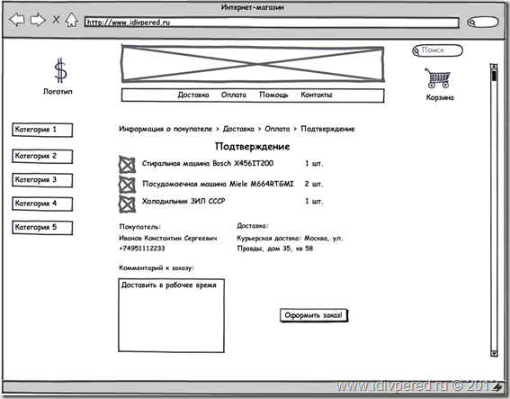

* + 1. Страница «Спасибо за Ваш заказ»

